SEPTEMBER 2019
UNTUK SIARAN SEGERA
Siaran Akhbar

Untuk pertanyaan media, sila hubungi:
Amri Rahim | amri@rebl.my | +60123058829

RASA SERASI SEMPURNA
Nikmati Rasa Enak Masin dan Manis dengan
Sandwic Masin Munchy’s LEXUS Baharu!

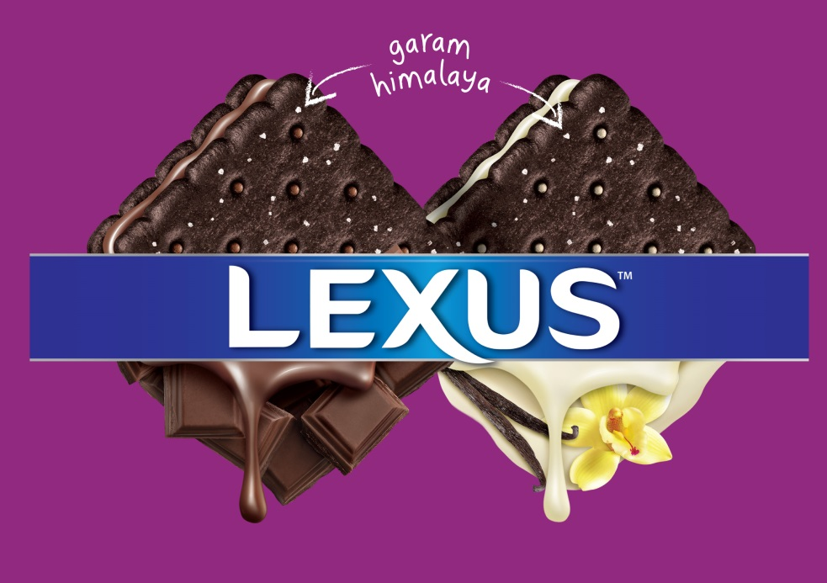

KUALA LUMPUR – Oktober ini masa bersama keluarga bertambah ceria dengan pengenalan menarik dari Munchy’s LEXUS. Memperkenalkan Sandwic Masin Munchy’s LEXUS yang menjanjikan rasa serasi masin dan manis; bakal menjadi makanan kegemaran setiap keluarga di Malaysia.

Trend makanan terbaharu melihatkan populariti dalam ciptaan makanan yang menggabungkan rasa yang berlainan seterusnya mencipta profil rasa yang baharu dan unik. Munchy’s LEXUS menyahut cabaran mencipta produk yang menggabungkan rasa manis dan masin: mencipta rasa yang enak dan sempurna.

Manis dan berkrim di dalam dan rangup dan masin di luar, kini anda boleh nikmati kombinasi rasa yang lazat dengan Sandwic Masin Munchy’s LEXUS baharu. Kelazatan bermula dengan biskut coklat yang enak dengan taburan garam Himalaya. Setiap gigitan rangup biskut menjanjikan rasa krim perisa coklat dan vanila enak manis. Resipi yang direka teliti ini mempunyai rasa biskut yang boleh memuaskan pelbagai cita rasa. Gabungan rasa masin dan manis yang serasi sempurna menjadikan setiap gigitan Sanwic Masin Munchy’s LEXUS baharu sensasi yang menarik dan unik.

Sandwic Masin Munchy’s LEXUS memberi lebih banyak peluang untuk seisi keluarga mencipta detik penuh keceriaan. Samada dinikmati di rumah, piknik keluarga atau bekalan untuk aktiviti harian yang sibuk, setiap pek biskut menjanjikan snek istimewa untuk semua.

Munchy’s LEXUS telah menghasilkan biskut pilihan negara semenjak 1998. Produk baharu, Sandwic Masin Berkrim Vanila Munchy’s LEXUS dan Sandwic Masin Berkrim Coklat Munchy’s LEXUS boleh didapati dalam pek 190gm (mengandungi 10 bungkusan yang mudah). Ianya dijual di hypermarket, pasaraya terkemuka dan kedai runcit seluruh negara pada harga runcit yang disyorkan iaitu RM5.15 (Semenanjung Malaysia) dan RM5.45 (Sabah & Sarawak).

- End -

Nota kepada Editor

Tentang MUNCHY’S

MUNCHY’S semenjak penubuhannya pada tahun 1991 telah menjadi jenama biskut tempatan No. 1 di Malaysia dengan fasiliti pengilangan yang terkini dan canggih di Batu Pahat, Malaysia. Jenama MUNCHY’S kini boleh didapati dalam kesemua kategori biskut dan mempunyai kehadiran jenama yang memenuhi keperluan pelbagai segmen pengguna. Selari dengan misinya untuk menyediakan snek yang seronok dimakan untuk setiap keluarga produk MUNCHY’S boleh didapati di kebanyakan pasaraya terkemuka di Malaysia dan turut dipasarkan di lebih 50 negara seluruh dunia. Produk utamanya termasuk MUNCHY’s Cream Crackers, LEXUS Biskut Sandwic, Oat Krunch, MUZIC Wafer, biskut coklat cip CHOC-O dan CAPTAIN MUNCH.

Layari www.facebook.com/munchys atau laman web http://www.munchys.com untuk maklumat lanjut.

*Nielsen Retail Index Corporate Value Share, MAT July 2019.

